# **I Sabor Toscano**

**MT-14274** - Web: <https://viaje.mt/doiE2>

**6 días y 4 noches**

Desde $820 USD | DBL + 0 IMP

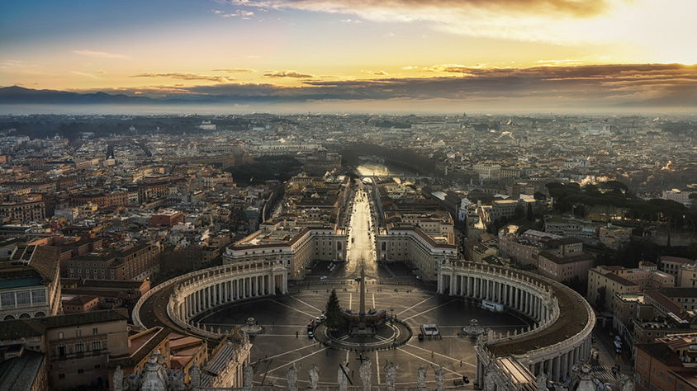

**Solo Terrestre**

#### **I SALIDAS**

Lunes (Consultar Salidas)

#### **I PAISES**

Italia.

#### **I CIUDADES**

Roma, Florencia.

#### **I ITINERARIO**

**Día 01 México - Roma**

Presentarse en el aeropuerto de la Ciudad de México para tomar el vuelo trasatlántico con destino a Roma. Noche a bordo.

**Día 02 Roma**

Llegada al aeropuerto internacional de Roma Ciampino/Fuimicino. Asistencia y traslado al hotel. Resto del día libre. Alojamiento.

**Día 03 Roma**

Desayuno. A primera hora de la mantilde;ana iniciaremos nuestra visita panorámica de la Roma Imperial con los Foros Imperiales, Coliseo, Arco de Constantino, Termas de Caracalla, Circo Máximo. Al finalizar la visita asistiremos a la AUDIENCIA PAPAL (si el Santo Padre se encuentra en el Vaticano). Resto del dia libre. Alojamiento.

**EXCURSION OPCIONAL**

Por la mantilde;ana visita a los famosos Museos Vaticanos, Capilla Sixtina, con los frescos de Miguel Angel y el interior de la Basílica de San Pedro, todo ello utilizando nuestras reservas exclusivas, que le evitarán largas esperas en el ingreso.

**EXCURSION OPCIONAL**

Roma Barroca, con sus famosas fuentes, plazas y palacios papales, desde los que se gobernaron los Estados Pontificios.

**Día 04 Roma**

Desayuno. Día libre para actividades personales. Alojamiento.

**EXCURSION OPCIONAL**

Nápoles, con breve recorrido panorámico. Capri, mítica isla que cautivó a los Emperadores Romanos, por sus bellezas naturales (de Abril a Octubre) o Pompeya, antigua ciudad romana sepultada por las cenizas del volcán Vesubio en el antilde;o 79, para conocer los mejores restos arqueológicos (de Noviembre a Marzo).

**Día 05 Roma - Florencia**

Desayuno. Salida hacia la Toscana y llegar a su capital, Florencia. Visita a pie de esta ciudad, rebosante de Arte, Historia y Cultura, por donde pasaron grandes artistas como Miguel Angel o Dante Alighieri. Conoceremos sus importantes joyas arquitectónicas: la Catedral de Santa María dei Fiori, con su bello Campanile y el Baptisterio con las famosas puertas del Paraíso de Ghiberti, la Plaza de la Signoría, Ponte Vecchio. Alojamiento.

**Día 06 Florencia - México**

Desayuno. (según horario de vuelo). A la hora prevista traslado (No incluido) al aeropuerto para tomar el vuelo de regreso con destino a la Ciudad de México.

#### **I TARIFAS**

|  |  |  |  |  |
| --- | --- | --- | --- | --- |
| **Categoría** | **Doble** | **Triple** | **Sencilla** | **Menor** |
| Desde2025-09-01 Hasta2025-10-27 | $910 | $910 | $1220 | $685 |

|  |  |  |  |  |
| --- | --- | --- | --- | --- |
| **Categoría** | **Doble** | **Triple** | **Sencilla** | **Menor** |
| Desde2025-06-30 Hasta2025-08-25 | $870 | $870 | $1180 | $655 |

|  |  |  |  |  |
| --- | --- | --- | --- | --- |
| **Categoría** | **Doble** | **Triple** | **Sencilla** | **Menor** |
| Desde2025-11-03 Hasta2026-03-23 | $820 | $820 | $1130 | $615 |

**IMPUESTOS Y SUPLEMENTOS**

|  |  |
| --- | --- |
| **Traslado de salida DBL/TPL** | **Traslado de Salida SGL** |
| $76 USD | $152 USD |

-Precios indicados en USD, pagaderos en moneda nacional al tipo de cambio del día.- Consultar precio de la salida de interes, precio sujeto a cambio de acuerdo a la fecha de salida - Este programa corresponde a una salida REGULAR (No es un bloqueo) por lo tanto los precios expresados en esta cotización están sujetos a CAMBIOS Y DISPONIBILIDAD hasta no recibir una confirmación de servicios.- Los suplementos son orientativos y corresponden a un desde, USTED deberá recibir una confirmación para tener los suplementos o PRECIO TOTAL que corresponda a la fecha solicitada- Itinerario sujeto a cambio, de acuerdo con su fecha de salida.- La tarifa de menor es aplicable entre los 4 y 06 antilde;os 11 meses de edad, compartiendo habitación con 2 adultos, si no se tiene este acomodo la tarifa a cobrar del menor sera la misma que la de un adulto.- Tarifa de infante consultar

#### **I HOTELES**

|  |  |  |  |
| --- | --- | --- | --- |
| **HOTELES PREVISTOS O SIMILARES** | | | |
| **HOTEL** | **PAíS** | **CIUDAD** | **TIPO** |
| Italia | Roma | - Grand Hotel Fleming - Belstay Roma Aurelia | P P |
| Florencia | - Bamp;B Nuovo Palazzo di Giustizia - The Gate - Mirage | T P P |
| ésta es la relación de los hoteles utilizados más frecuentemente en este circuito. Reflejada tan sólo a efectos indicativos, pudiendo ser el pasajero alojado en establecimientos similares o alternativos | | | |

**Precios vigentes hasta el 31/12/2025**

#### **I EL VIAJE INCLUYE**

● 04 noches de alojamiento en categoría indicada.

● Régimen alimenticio de acuerdo a itinerario.

● Visitas según itinerario.

● Guía profesional de habla hispana.

● Traslados los indicados.

● Transporte en autocar turístico.

● Documentos electrónicos código QR (empresa socialmente responsable con el medio ambiente).

● Seguro de Viaje (coberturas de acuerdo a folleto)

● Servicio de Asistencia telefónica 24 HORAS.

#### **I EL VIAJE NO INCLUYE**

● Boleto de avión México – Roma / Florencia – México

● Traslado de salida

● Gastos de índole personal.

● Ningún servicio no especificado.

● Propina para guías acompañantes, choferes, tasas hoteleras, tasas municipales.

● Excursiones opcionales (Sujetas a mínimo de participantes).

● Excursiones sugeridas.

● Pueden aplicar impuestos locales hoteleros a pagar directo en destino.

#### **I NOTAS**

**NOTAS DE HOTELES**

Habitaciones con dos camas: Si usted necesita habitación con dos camas, las mismas deben ser solicitadas desde el inicio de su reserva la cual deberá mencionar acomodo TWIN.

Habitaciones Triples: Las habitaciones triples están compuestas de una cama matrimonial más una cama suplementaria (rollaway)ó sofá cama, las habitaciones triples no se recomiendan para Adultos, Cuando hay menores en compañía de sus padres se requiere solicitar ocupacion en triple.

**POLÍTICAS DE CONTRATACIÓN Y CANCELACIÓN**

<https://cdn.mtmedia25.com/contratos/05-europa-salidas-regulares.pdf>

**Precios indicados en USD, pagaderos en Moneda Nacional al tipo de cambio del día.**

**Los precios indicados en este sitio web, son de carácter informativo y deben ser confirmados para realizar su reservación ya que están sujetos a modificaciones sin previo aviso.**